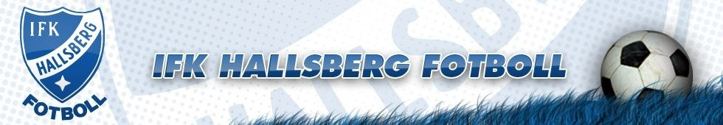

Att tänka på i cafeterian

- Cafeterian är öppen vardagar 17-20 men kan bli längre om det är match. Vi stänger först när matchen är slut. Arbetspasset kan även bli kortare om det inte är någon aktivitet. På helgerna har vi öppet vid match. Kolla matchschema/träningsschema på laget.se (föreningens sida, inte enskilt lag) för att se hur just er dag kommer att se ut. Är det match på konstgräset så ska vi bemanna kiosken även där.
- Kaffe kokas alla dagar.
- Toast med ost och kalkon (ej smör) förbereds i burk som ställs i kylskåpet. OBS! Datummärk.
- Korv. Vid match, börja med 5 st. Kryddor (salt, kryddpeppar och lagerblad) finns i hyllorna. Fyll på allt eftersom. Korv/korvbröd finns i kylen eller frysen. Om man öppnar en burk /påse korv och inte förbrukar allt så lägg detta i en burk i kylen. Är det mycket går det bra att frysa går det bra att frysa delar av det. Finns fryspåsar i lådan. OBS! Datummärk.
- Hamburgare. Vid match, börja med 5st. Hamburgare/hamburgerbröd finns i kylen/frysen. Om allt inte förbrukas så lägg detta i kylen i en plastpåse alt. burk. OBS! Datummärk.
- Fyll på från förrådet om något behövs. Nyckel finns på nyckelknippan.
- Bra om man ser över soptunnor runt altanen samt inne i cafeterian innan man stänger igen för kvällen. Soppåsar/säckar finns i hyllorna under bänken.
- Fyll i dagrapporten efter att ni har räknat kassan, (räkna alltid bort växelkassan på 400kr).
- För allas trevnad, torka av borden, diskbänken, diska kaffekannan och plocka undan så att det är rent och snyggt till de som tar över efter er.
- Om något saknas eller om ni undrar över något, sms:a gärna eller ring till cafeteriaansvariga, Anna 070-939 06 42 eller Sandra 073-631 66 49.

